Stiebel Eltron Kleinspeicher erhält weitere Auszeichnung für Produktdesign

SNU 5 Plus mit Best of Design-Award von Schöner Wohnen prämiert
Erneute Auszeichnung für den SNU 5 Plus von Stiebel Eltron: Der Kleinspeicher wurde mit dem Best of Design-Award des renommierten Wohn- und Einrichtungsmagazins „Schöner Wohnen“ prämiert. Damit finden die Designqualitäten des SNU 5 Plus schon zum zweiten Mal höchste Anerkennung: Erst kürzlich erhielt das Gerät mit dem „Red Dot Award: Product Design 2023“ eines der weltweit begehrtesten Qualitätssiegel für gute Gestaltung.

Der Kleinspeicher SNU 5 Plus versorgt Waschplätze in Badezimmer und Küche schnell und gradgenau mit warmem Wasser. Für einen maximalen Anwenderkomfort sind Design und Funktionalität dabei optimal aufeinander abgestimmt: Ein hochwertiger Drehwähler mit spürbarer Rastung ermöglicht eine bedienungsfreundliche und stufenlose Temperatureinstellung zwischen 35 und 85°C. Durch eine neue Vakuum-Isolierung, die Wärmeenergieverluste minimiert, ist der SNU 5 Plus zudem nicht nur sehr effizient, sondern auch eines der kompaktesten Geräte seiner Klasse – er lässt sich so besonders platzsparend in den Wohnraum integrieren.

Darüber hinaus verhindert die Antitropf-Funktion während des Aufheizvorgangs eine unerwünschte Tropfenbildung an der Zapfstelle, gleichzeitig unterbindet die Thermostop-Funktion eine Erhitzung der Armaturen. Das beugt nicht nur Energie- und Trinkwasserverlusten vor, sondern vermeidet auch Kalkablagerungen an den Armaturen. Die Installation gestaltet sich durchweg unkompliziert: Das Profi-Rapid-Installationssystem berücksichtigt marktübliche Befestigungspunkte, sodass sich vorhandene Geräte schnell und einfach durch den neuen SNU 5 Plus austauschen lassen. Die bestehende Wandaufhängung kann weiter genutzt werden, der elektrische Anschluss erfolgt über eine 230-Volt- Schutzkontaktsteckdose.

„Wir freuen uns sehr, dass der SNU 5 Plus nicht nur mit seinem geringen Energieverbrauch, sondern auch mit seiner modernen Optik punkten kann. „Für uns ist die zweite Design-Auszeichnung innerhalb kürzester Zeit eine tolle Bestätigung, dass unser neues Familiendesign die Geräteeigenschaften optimal unterstützt“, fasst Produktmanagerin Barbara Brunn zusammen.

Best of Design-Award
Mit dem 2021 eingeführten Siegel Best of Design zeichnet die Redaktion des Wohnmagazins „Schöner Wohnen“ hohe Qualität und innovative Designkonzepte in unterschiedlichen Produktbereichen der Einrichtungsbranche aus. Bei der Bewertung spielt nicht nur die Produktgestaltung eine Rolle – auch Aspekte wie Nachhaltigkeit, Ergonomie und Funktionalität sind entscheidende Kriterien für eine Auszeichnung.
Bild 1:
Über STIEBEL ELTRON
Stiebel Eltron, gegründet 1924, gehört mit einem Jahresumsatz von über einer Milliarde Euro zu den führenden Unternehmen auf dem Markt der Erneuerbaren Energien, Wärme- und Haustechnik.
Als innovationsgetriebenes Familienunternehmen verfolgt Stiebel Eltron bei der Produktion und Entwicklung von Produkten eine klare Linie - für eine umweltschonende, effiziente und komfortable Haustechnik. Mit rund 5.500 Mitarbeitern weltweit setzt das Unternehmen von der Produktentwicklung bis zur Fertigung konsequent auf eigenes Know-how. Das Resultat sind effiziente und innovative Lösungen für Warmwasser, Wärme, Lüftung und Kühlung. Stiebel Eltron produziert am Hauptstandort im niedersächsischen Holzminden, in Hameln (NDS), in Freudenberg (NRW) und in Eschwege (Hessen) sowie an fünf weiteren Standorten im Ausland (Arvika/Schweden, Tianjin/China, Ayutthaya/Thailand, Poprad/Slowakei, West Hatfield, Massachusetts /USA).
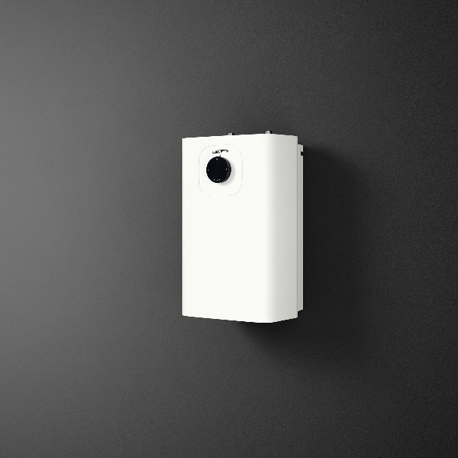 |  | Das Design überzeugt: Der neue Kleinspeicher SNU Plus von Stiebel Eltron wurde sowohl mit dem „Red Dot Award: Product Design 2023“ als auch mit dem „Best of Design-Award von Schöner Wohnen“ prämiert.

Bild 2
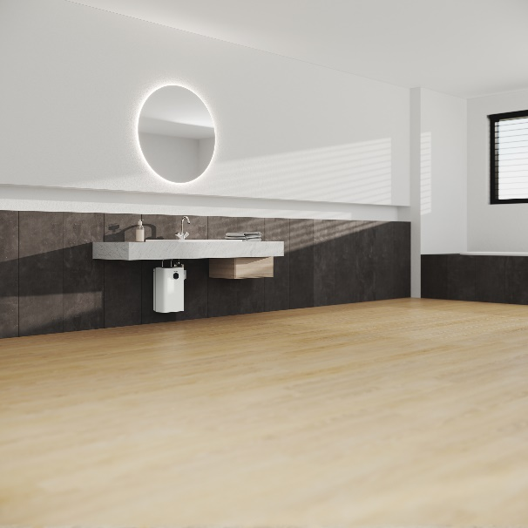 |  | Platzsparendes Untertischgerät: Der Kleinspeicher SNU Plus von Stiebel Eltron.

